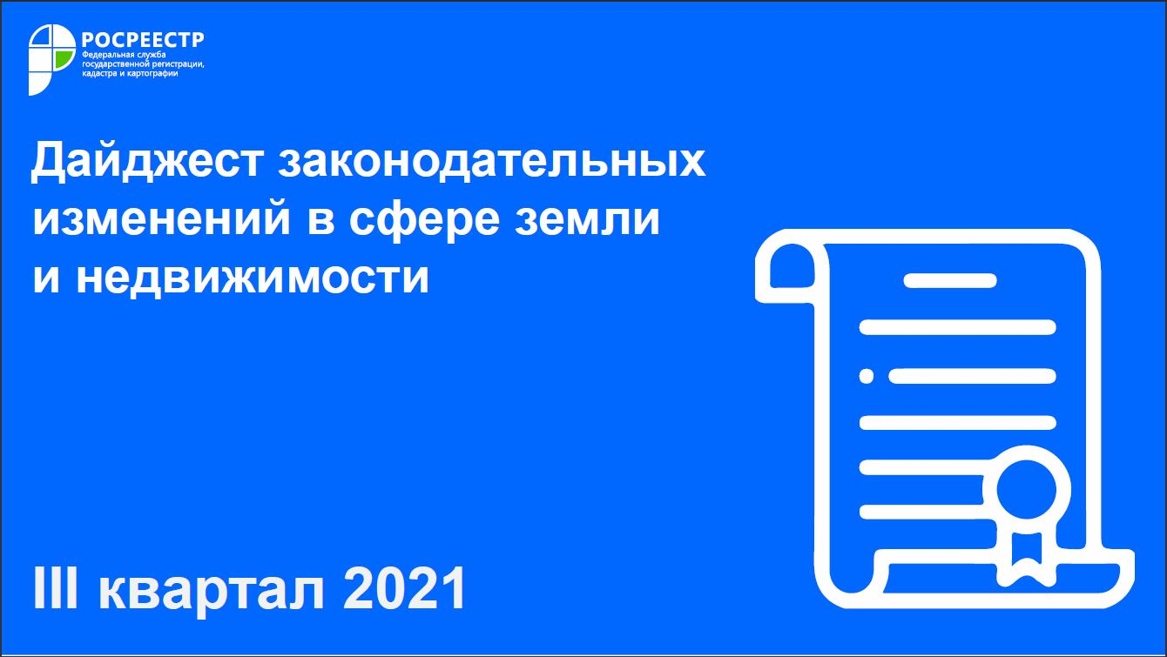

Росреестр представил дайджест законодательных изменений в сфере земли и недвижимости за III квартал 2021 года

Росреестр опубликовал очередной дайджест законодательных изменений в сфере земли и недвижимости за III квартал 2021 года – материал можно найти на официальном сайте Росреестра. Документ разработан для оперативного информирования представителей органов власти, профессионального сообщества и граждан о правовых нововведениях по направлениям деятельности ведомства.

Ранее руководитель Росреестра Олег Скуфинский заявил о важности разъяснения законодательных актов, разработанных при участии ведомства, чтобы граждане и участники рынка своевременно узнавали о произошедших изменениях и могли воспользоваться новыми правовыми инструментами.

«Нужны законы, которые соответствуют потребностям общества. В этих целях Росреестр проводит подготовительную и разъяснительную работу, чтобы обеспечить реализацию нормативных актов. Необходимо задействовать органы власти субъектов и муниципалитеты, которые работают с населением на местах и могут оперативно донести до людей важные законодательные изменения в сфере земли и недвижимости», - подчеркнул глава Росреестра.
В новом дайджесте описаны изменения в правовых нормах, которые установлены:
- Федеральным законом № 299-ФЗ (от 2 июля 2021 года), предусматривающим возможность строительства жилого дома для крестьянского (фермерского) хозяйства;
- Приказом Росреестра № П/0414 (от 16 сентября 2021 года) о введении нового вида разрешенного использования земель для виноградства;
- Приказом Росреестра № П/0326 (от 30 июля 2021 года), который вносит изменения в описания сразу нескольких видов разрешенного использования земель;
- Приказом Росреестра № П/0217 (от 24 мая 2021 года), решающим проблему отсутствия документов, подтверждающих фактическое завершение сноса зданий или являющихся основанием для сноса;
- Приказом Росреестра № П/0316 (от 23 июля 2021 года), расширяющим возможности правообладателей по оформлению прав на машино-места.

Материалы изложены в доступной и понятной форме, они помогут широкому кругу лиц быстро разобраться в сути и содержании нормативных документов.

С дайджестом законодательных изменений за II квартал 2021 года также можно ознакомиться на официальном сайте Росреестра.

